NOMINA DE CONTRATOS DE OBRAS DE CUALQUIER NATURALEZA QUE SE ESTE EJECUTANDO POR EL CONTRATISTA

- Datos del Proyecto se encuentra postulando:
Nombre del Proyecto:
Nombre Comuna:
Nombre del Contratista:
Nombre Entidad Patrocinante:
- Nómina de los contratos Vigentes
Sin Contratos a la Fecha: (______) marque no una cruz si corresponde
Con Contratos Vigentes: Llenar el cuadro siguiente y en caso de no tener saldos de obras deberá dejarlo establecido en la comuna “Saldos de Contrato”
Mandante | Comuna | Tipos de Obra | Permiso Municipal (si corresponde) |  | Monto Contrato (UF) | Saldo del Contrato (UF)
Mandante | Comuna | Tipos de Obra | N° | Fecha | Monto Contrato (UF) | Saldo del Contrato (UF)
Total Saldo de Obras (UF)

FIRMA
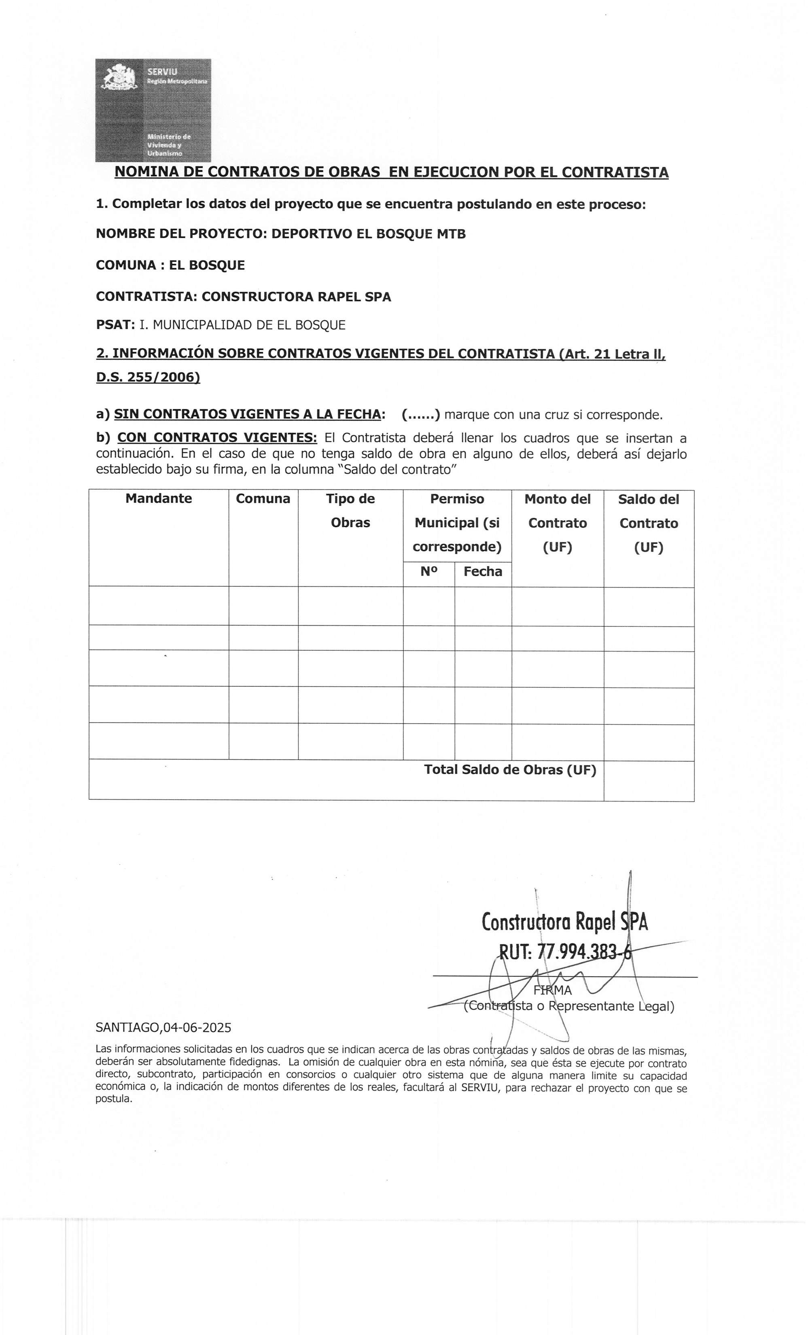
(Contratista o Representante Legal)

